第1章 说明 1
第2章 操作步骤 2
2.1 获取证书 2
2.2 证书备份 5
2.3 证书恢复 7
2.4 登录系统 9
2.5 证书更新 10
2.6 软件安装包下载地址 11
第3章 常见问题处理 12
3.1 收到的初始pin码过期 12
3.2 忘记pin码？ 12
3.3 通过证书管理工具下载的证书丢失？ 12
3.4 登录时提示证书已过期？ 12
3.5 如果需要更换电脑使用这个软证书，如何更换？ 12
3.6 无法登录如何处理 12
3.7 一台电脑可以装多个软证书吗？ 13

说明
本手册用于留学中心内部用户使用电脑登录统一用户系统时使用，需要先安装安全传输客户端和PC盾证书管理工具，部分之前已装过安全传输客户端的用户，不需要重新安装安全传输客户端，软件下载地址写在本文下方。
安装完安全传输客户端和PC盾证书管理工具，需要通过PC盾证书管理工具下载软证书，之后就可以访问统一用户系统登录界面，使用软证书登录进统一用户系统。

操作步骤

获取证书
- 下载和安装软件安装包：
进入安装，浏览器访问http://192.168.7.28:8090/static/RZS.zip，浏览器会下载软件安装包，软件安装包文件名叫RZS.zip。

软件安装包包含以下两个安装包，SgClientInstall_CSCSE_V3.2.0.exe是安全传输客户端安装包，SCertMgr_CSCSE_V1.1.1.exe是PC盾证书管理工具安装包。
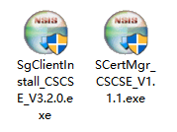
双击SCertMgr_CSCSE_V1.1.1.exe启动PC盾证书管理工具安装程序。
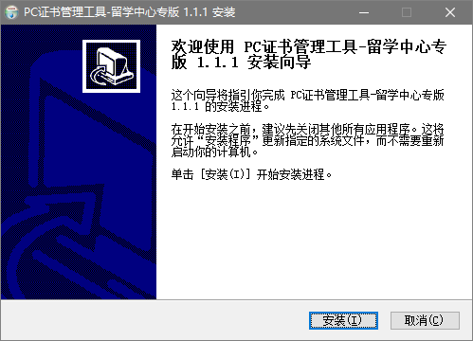
（2）下载证书：安装完成后打开“证书管理”工具（证书管理程序可按照以下路径找到：开始菜单—所有程序—留学中心—证书管理，或者可在开始菜单中搜索证书管理）,用软证书账号和初始pin码登录。软证书账号和初始pin码同一个初始pin码只能使用一次，如果需要更换电脑，请在原电脑操作证书备份（详见2.2），在新电脑上操作证书恢复（详见2.3）。
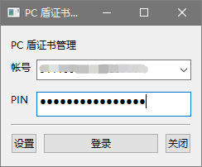
登录后点击“申请”按钮申请证书。
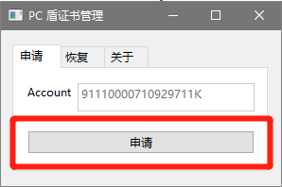
（3）修改pin码：“当前pin码”输入邮件里的初始pin码，“新PIN”由您自行设置，该新PIN为您后续登录的使用PIN，请妥善保管。
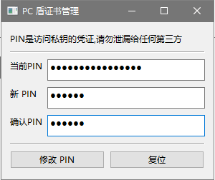
修改pin码后，重新用新pin码登录，能够看到您的证书。
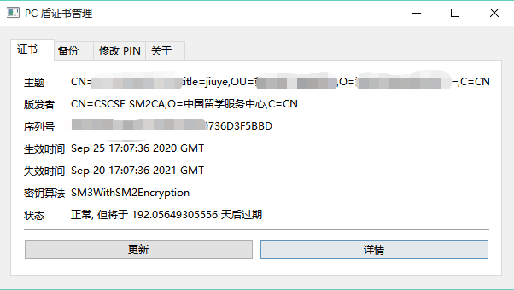
注意事项：证书是安装在电脑上的文件，是和下载证书的电脑强绑定的，所以电脑重装系统或电脑更换可能会导致证书丢失，请您做好证书备份，并将备份文件保存在U盘或其他电脑上，备份流程见2.2。

证书备份
同一个初始pin码只能使用一次完成证书下载，证书备份可以防止因电脑损坏而丢失证书，证书备份也可以在您需要更换电脑时将旧电脑证书备份到新电脑。证书备份非必做步骤，但建议您做备份，且妥善保管备份。
- 证书申请操作完成后，启动PC盾证书管理工具，输入用户名和pin码，点击“登录”。
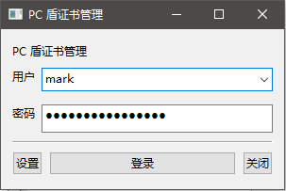
- 登录后，点击“备份”按钮，开始备份操作。
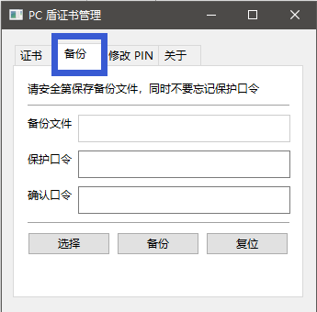
- 点击“选择”，选择证书文件备份文件的存放位置以及设置证书备份文件的文件名。
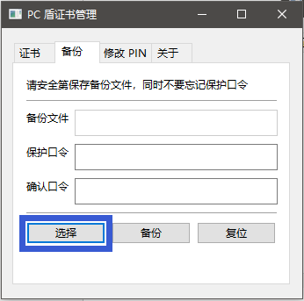
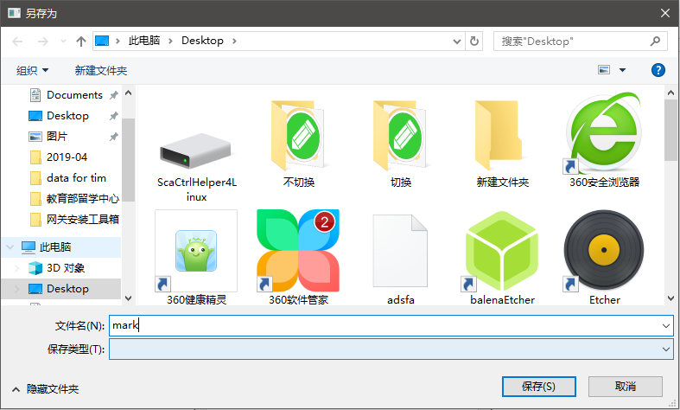
- 输入6到20位保护口令，点击“备份”按钮，生成备份文件。
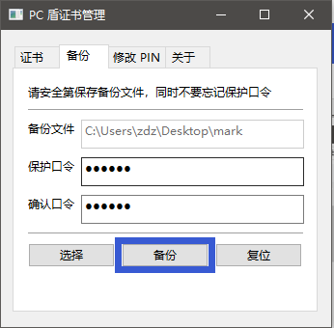
- 备份证书完成后，会有以下提示，会在对应路径下生成备份文件。请您妥善保管备份文件，为避免电脑损坏导致备份文件丢失，建议将其存储在U盘或其他电脑上。
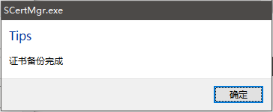

证书恢复
证书恢复是在证书丢失或者更换电脑后恢复证书用，如果您初次使用，请跳过此步骤。
- 当用户电脑上没有证书时，启动PC盾证书管理工具，输入用户名pin码，点击“登录”。
- 登录成功后，会出现证书恢复界面，
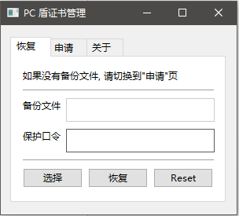
- 点击“选择”按钮，选择证书备份文件，
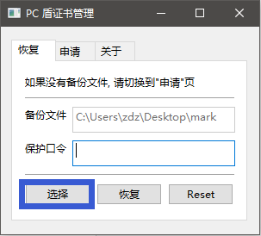
- 输入证书备份文件保护口令，点击“恢复”按钮，完成恢复。
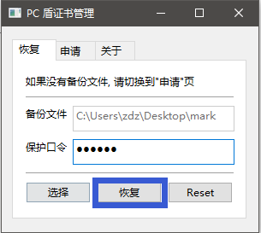
- 证书恢复成功后，会有以下提示。
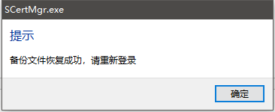

登录系统
在软件安装包RZS.zip中，双击点击SgClientInstall_CSCSE_V3.2.0.exe开始安装安全传输客户端，部分之前已装过安全传输客户端的用户，不需要重新安装安全传输客户端。
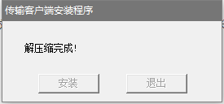
安装过程中，如果弹出以下提示框，请点击“是”。

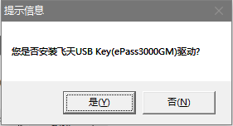
安装完成后，打开浏览器，进入系统登录页面：
http://192.168.7.28:8090
选择证书，点击登录按钮。

输入pin码，然后等几秒钟后，进入统一用户系统内界面。

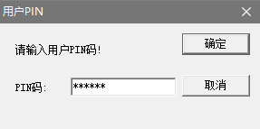
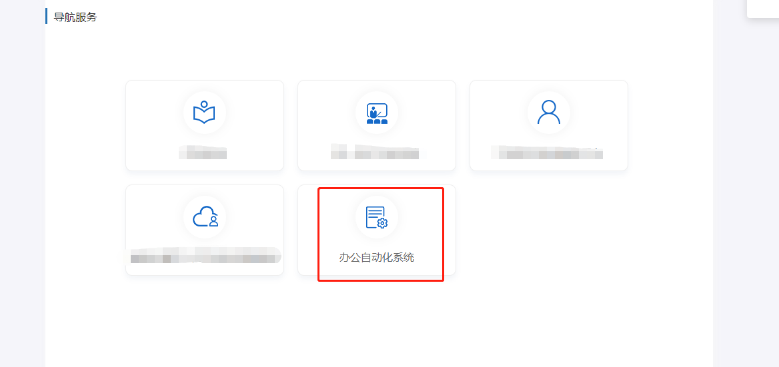

证书更新
第一步，登录“证书管理”工具。可按照以下路径找到：开始菜单—所有程序—留学中心—证书管理，或者可在开始菜单中搜索证书管理

第二步，使用用户名和pin码登录证书管理工具
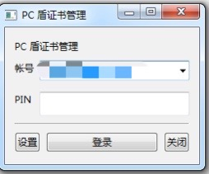
第三步，点击更新按钮，提示更新成功。
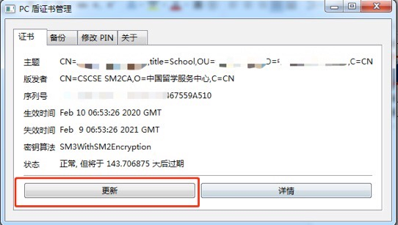
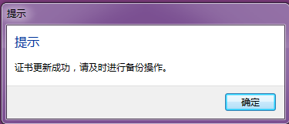
第四步：更新后的证书是和电脑绑定的，请您及时将更新后的证书备份，以免重装系统或更换电脑导致的证书丢失。

软件安装包下载地址
安全传输客户端和PC盾证书管理工具安装包下载地址：
http://192.168.7.28:8090/static/RZS.zip

常见问题处理

收到的初始pin码过期
向软证书管理员重新申请初始pin码。

忘记pin码？
向软证书管理员申请pin码重置。

通过证书管理工具下载的证书丢失？
向软证书管理员申请证书重发。

登录时提示证书已过期？
向软证书管理员申请证书重发。

如果需要更换电脑使用这个软证书，如何更换？
一个用户只能有一个软证书，如果用户需要更换电脑，可通过备份操作将已有证书备份（详见1.2）出来，然后到新电脑上执行恢复（详见1.3）操作。

无法登录如何处理
- 请先检查网络连接状况
- 请检查输入用户名及PIN码是有正确且有效
- 请联系软证书管理员。

